 | ESCOLA DE EDUCAÇÃO BÁSICA IDEAU  SANTA CLARA  Matrícula CEED nº 1288  Rua Jacob Gremmelmaier, 215 - Getúlio Vargas – RS  Fone: (0xx)54 3341-6600 / 3341-4660 | 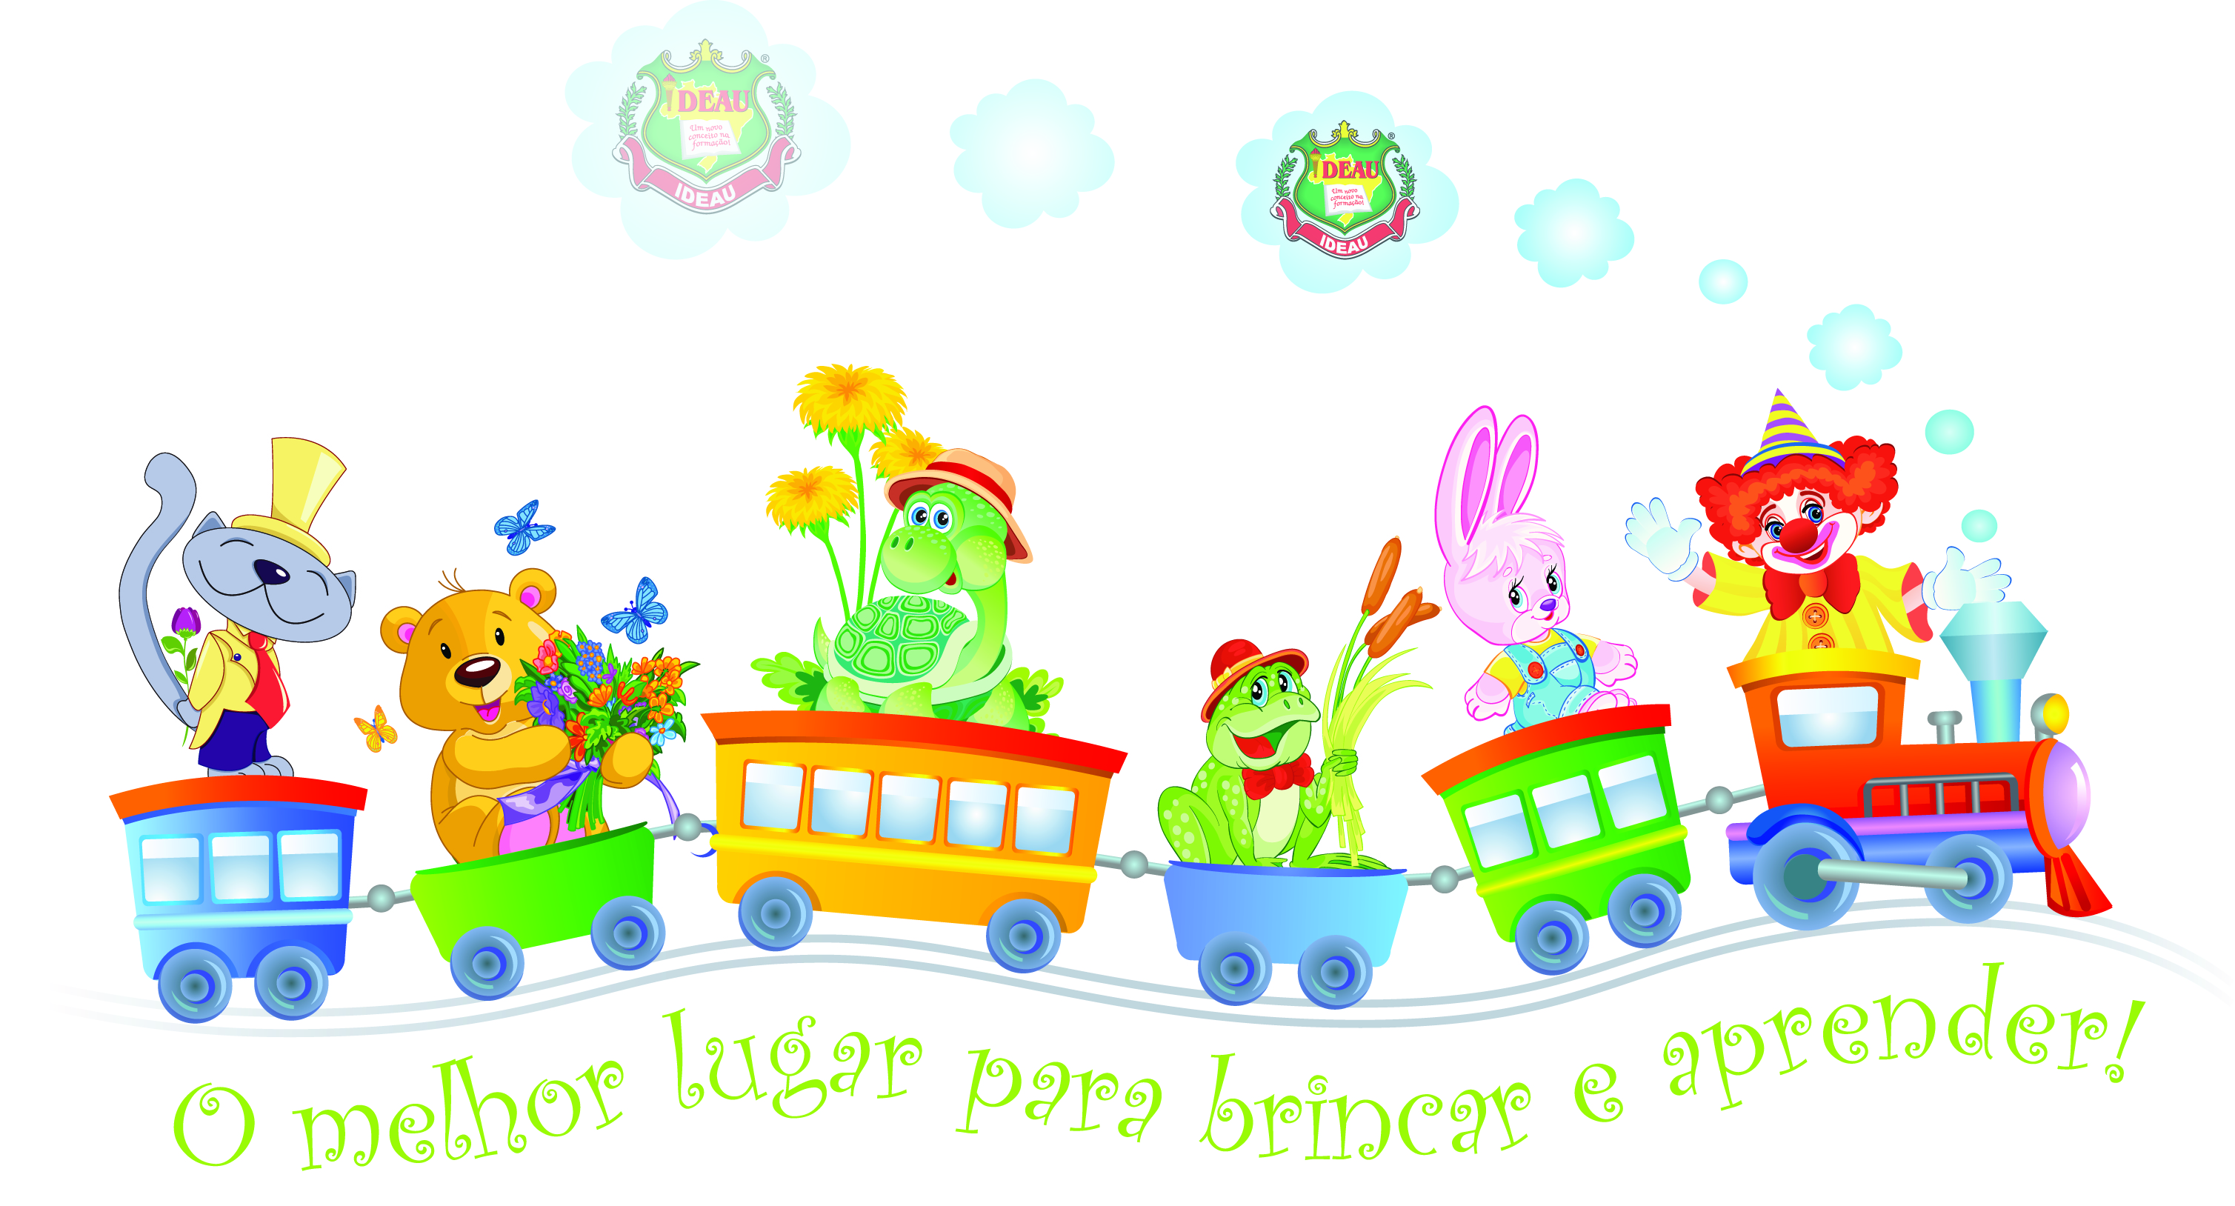
LISTA DE MATERIAL ESCOLAR 2021

ENSINO FUNDAMENTAL – 5º ANO

Lições que guiam sonhos!

- 2 cadernos (tipo brochura, pequeno, de 48 folhas), com margem, de preferência capa dura, identificado como Ensino Religioso e Inglês;
- 4 cadernos (tipo brochura ou espiral, grande, de 96 folhas), com margem, de preferência capa dura, identificado como Língua Portuguesa, Matemática, História e Geografia, Ciências;
- 1 cx de lápis de cor;
IMPORTANTE!
Os Livros Didáticos e as obras literárias do Projeto Cultivando Leitores serão comercializados pela FTD, via e-commerce, e entregues nas residências. Em breve, no site da Escola, terá o passo a passo para a realização da compra do material.
www.ideau.com.br – Getúlio Vargas - Ensino – Educação Básica – Lista de Materiais.
- 1 apontador;
- 1 cola 40 gr;
- 1 borracha;
- 1 régua de 30cm transparente;
- 2 lápis;
- 1 bloco colegial para rascunho;
- 1 compasso;
- 1 pasta com aba e elástico;
- 1 tesoura sem ponta;
- 1 marcador de texto;
- 1 caderno de desenho grande;
- 1 gibi (sugestão Turma da Mônica);
- 1 pincel chato nº 8 ou 12;
- 1 álcool gel;

LANCHEIRA: 1 toalha/guardanapo para o lanche; Squeeze ou um copo com bico com água(deverá ficar na lancheira); Bebida e Lanche;

Esta lista encontra-se disponível na Secretaria da Escola e no site www.ideau.com.br

O uso do UNIFORME COMPLETO é OBRIGATÓRIO para todos os dias de aula e atividades extraclasse e poderá ser adquirido na Loja de Uniformes da Escola.

IMPORTANTE:
- Dia 08/02/2021 - Início das aulas às 13h 10min;
- Dia 18/02/2021 – Reunião de Pais às 19h - A presença dos pais é imprescindível!
- Horário das aulas de 2ª a 6ª feira: 13h e 10min às 17h e 10min;
- A agenda escolar será fornecida pela escola no início do ano letivo;
- Identificar com o nome do estudante em todos os materiais e uniformes.

